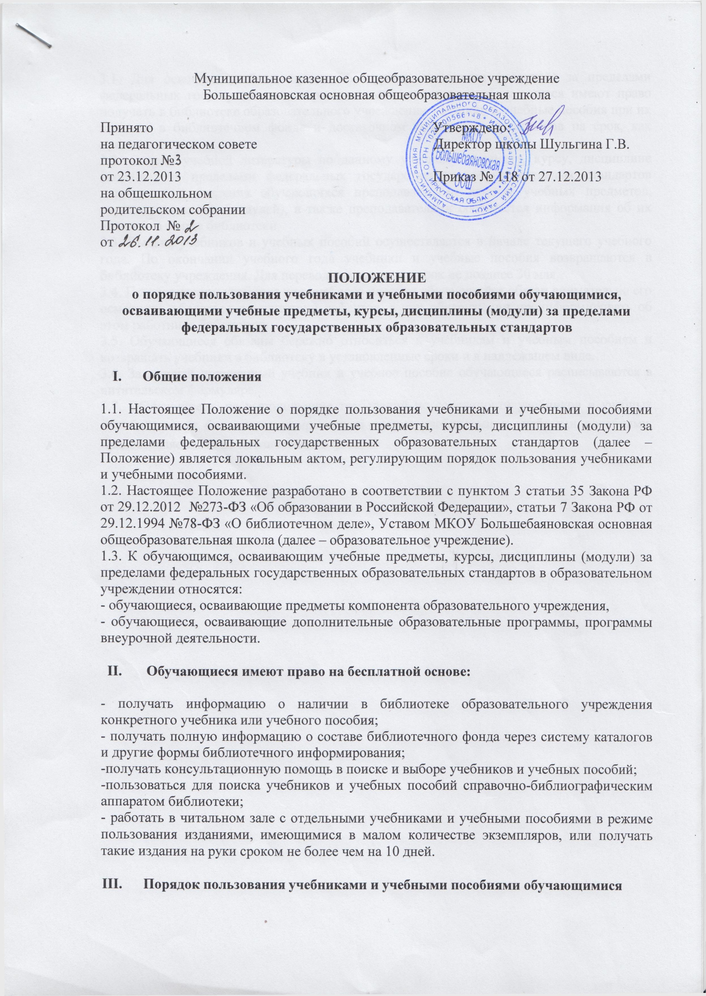
3.1. Для освоения учебных предметов, курсов, дисциплин (модулей) за пределами федеральных государственных образовательных стандартов обучающиеся имеют право получать в библиотеке образовательного учреждения учебники и учебные пособия при их наличии в библиотечном фонде и достаточном количестве экземпляров на срок, как правило, до года.
3.2. Списки учебной литературы по данному учебному предмету, курсу, дисциплине (модулю) за пределами федеральных государственных образовательных стандартов доводятся до сведения обучающихся преподавателями данных учебных предметов, курсов, дисциплин (модулей), а также преподавателями сообщается информация об их наличии в фонде библиотеки.
3.3. Выдача учебников и учебных пособий осуществляется в начале текущего учебного года. По окончании учебного года учебники и учебные пособия возвращаются в библиотеку учреждения. Для переводных классов в срок не позднее 30 мая.
3.4. При получении учебника или учебного пособия обучающийся обязан внимательно его осмотреть, убедиться в отсутствии дефектов, а при обнаружении проинформировать об этом работника библиотеки.
3.5. Обучающиеся обязаны бережно относиться к учебникам и учебным пособиям и возвращать учебники в библиотеку в установленные сроки и в надлежащем виде.
3.6. За каждый полученный учебник и учебное пособие обучающиеся расписываются в читательском формуляре.
3.7. Обучающиеся, не выполняющие требований по сохранности учебников и учебных пособий, могут быть лишены права пользования учебниками и учебными пособиями, предоставляемыми из библиотечного фонда.

